Automatizační cvičení

|  |  |  |  |  |
| --- | --- | --- | --- | --- |
| **A4** | 306. Kombinované elektropneumatické obvody | | | |
| Tenk Jakub | |  | 1/5 | Známka: |
| 2. 3. 2022 | | 9. 3. 2022 |  | Odevzdáno: |

Zadání:

Pro 2 zadané harmonogramy navrhněte 2 samostatné ovládací reléové obvody a spojte je pomocí přepínače režimů do jednoho obvodu. Tento obvod zapojte a ověřte jeho činnost. Postupujte podle příkladu uvedeném ve skriptech „Automatizace 1“ pro 3. ročník oboru A SPŠ a VOŠ Chomutov.

Harmonogramy:

1. B+ A+ B- A-
2. B- A+ A- B+

Postup:

1. Nakreslení harmonogramů dle zadání
2. Návrh schéma zapojení jednotlivých harmonogramů
3. Návrh schéma výsledného kombinovaného obvodu
4. Zapojení obvodu dle schématu
5. Otestování, zda obvod funguje dle zadání

Tabulka použitých prvků:

|  |  |
| --- | --- |
| Tabulka použitých prvků v elektrickém schématu | |
| Značka | Význam |
| S1 | Tlačítko start |
| S2 | Tlačítko stop |
| S3 | Přepínač mezi I. a II. harmonogramem |
| B1 | Hlavní relé |
| B2 | Relé 1. fáze II. harmonogramu |
| B3 | Relé 2. fáze II. harmonogramu |
| B4 | Relé pro přepínání harmonogramů |
| A, B | Pneupohony A, B |
| A+, B+ | Cívka rozvaděče, slouží k vysunutí A, B |
| A-, B- | Cívka rozvaděče, slouží k zasunutí A, B |
| a0, b0 | Koncový spínač zasunutí pohonu |
| a1, b1 | Koncový spínač vysunutí pohonu |

Harmonogramy činností:

1. 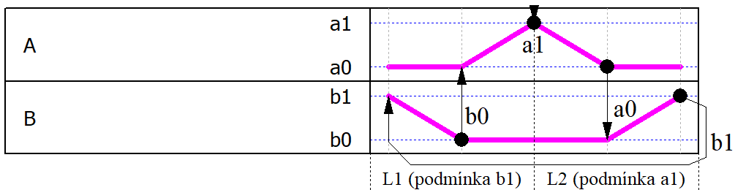
2. 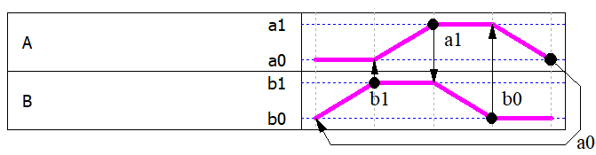

Schéma silového pneumatického obvodu:

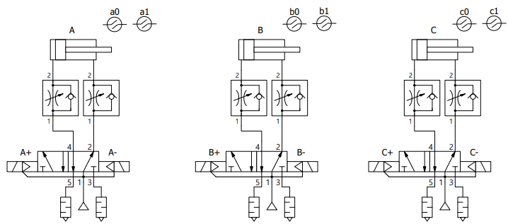

Schéma zapojení elektrického obvodu I. harmonogramu:

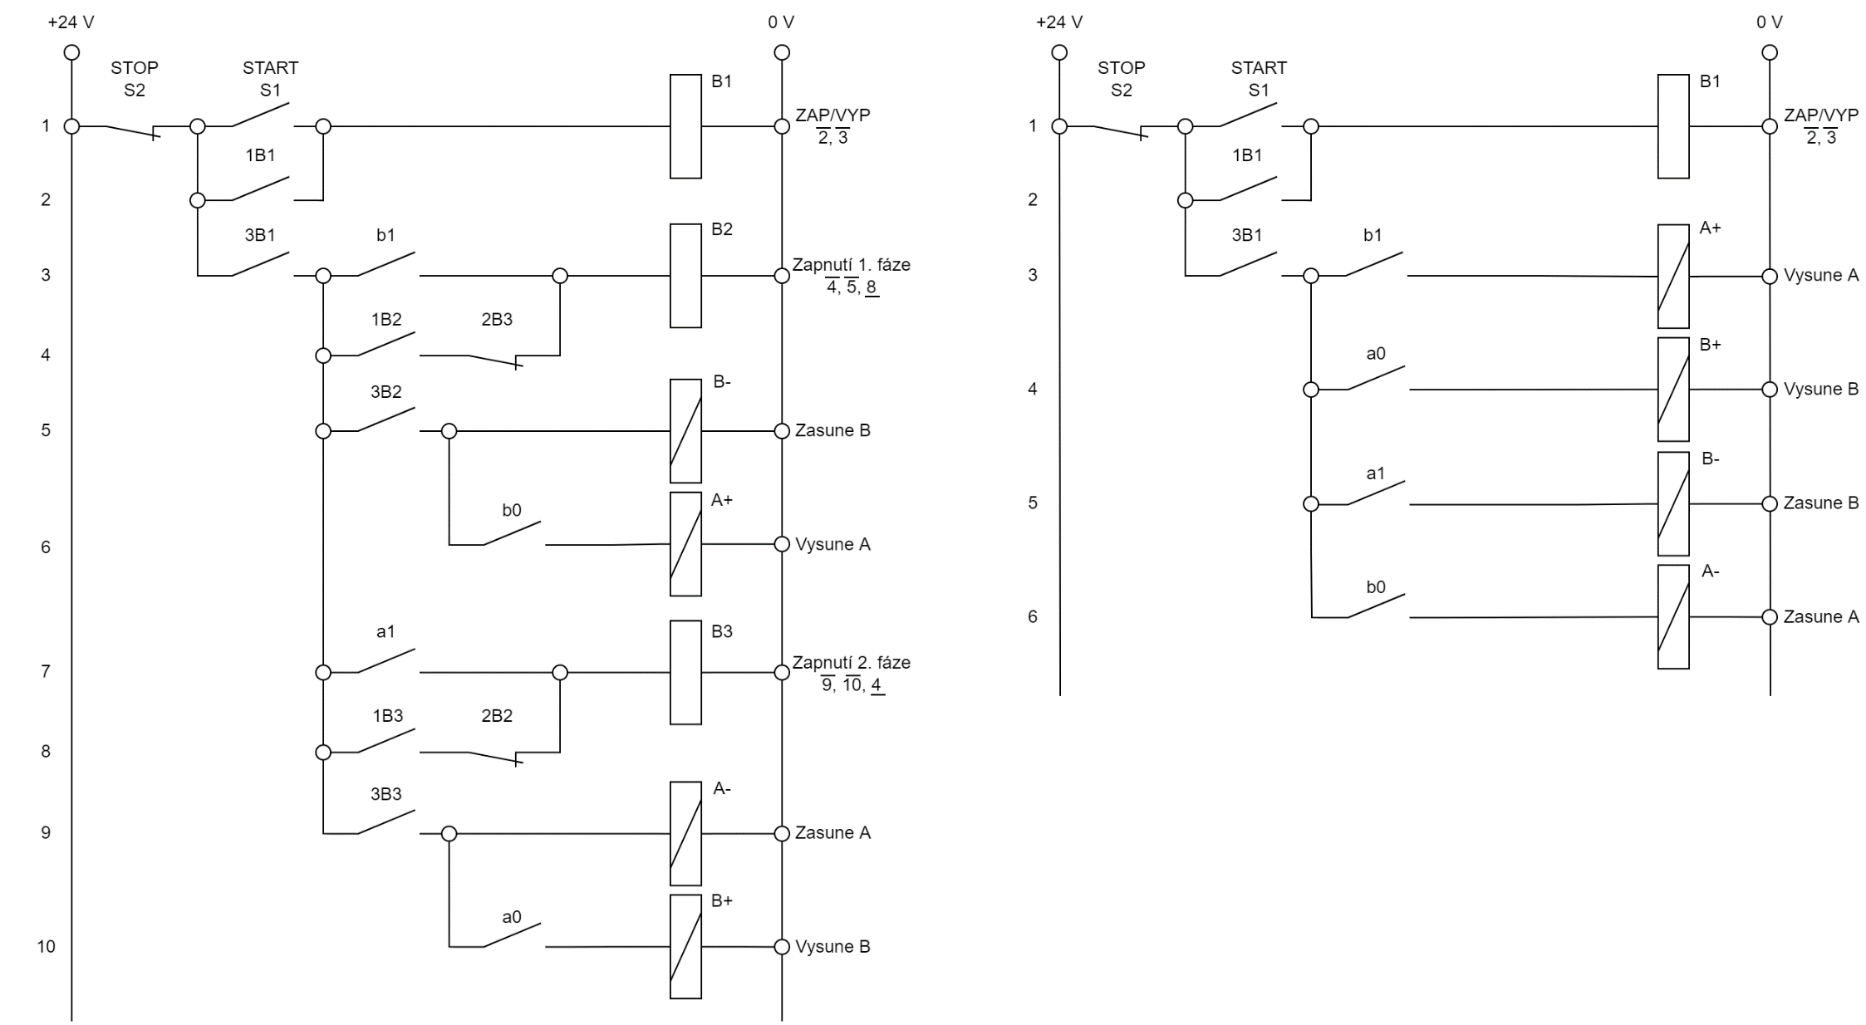

Schéma zapojení elektrického obvodu II. harmonogramu:

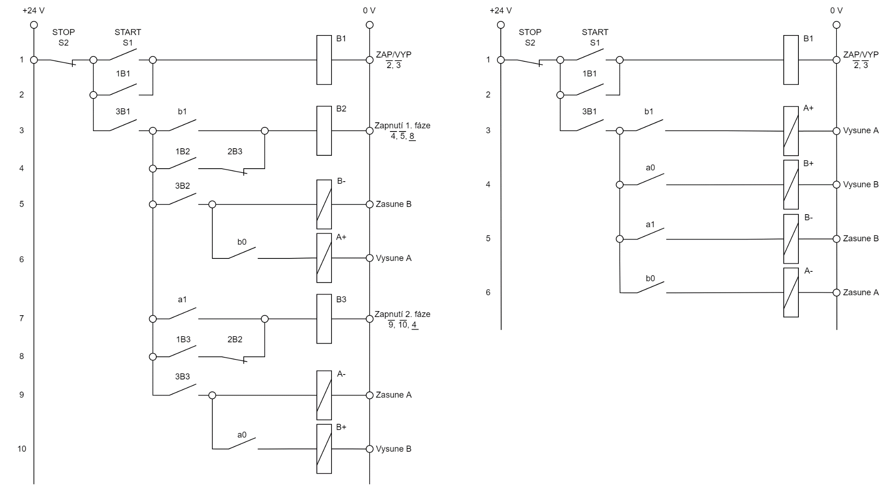

Schéma zapojení elektrického výsledného kombinovaného obvodu:

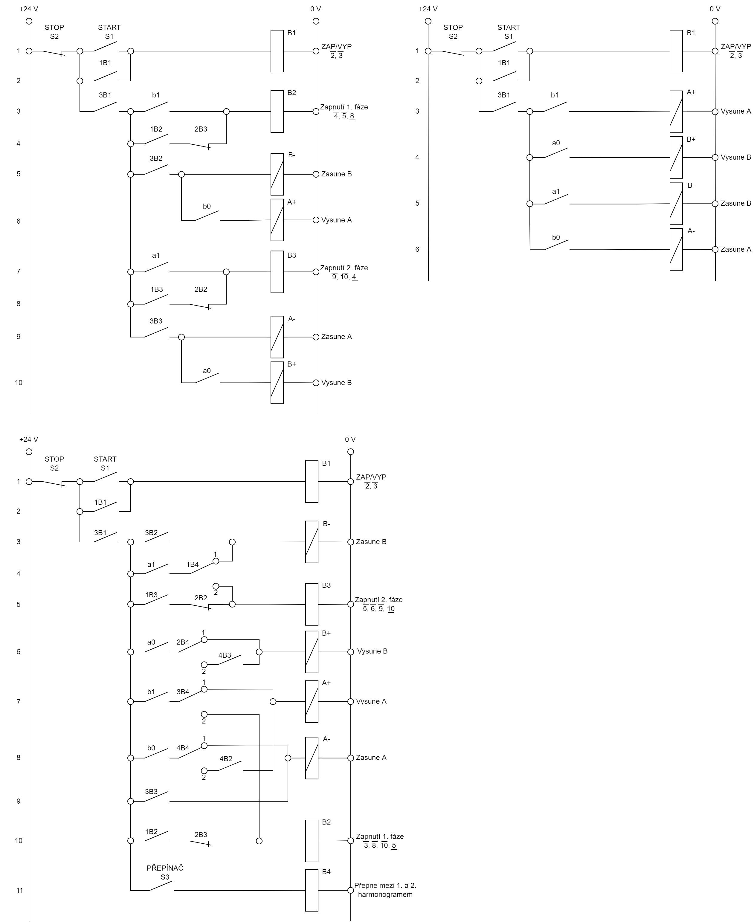

Závěr:

Zapojení funguje dle zadání. S návrhem a následným zapojením jsem neměl problém. Dále jsem dostal za úkol opravit mrtvý bod ve 2. diagramu, který se nacházel na přechodu z B+ do B-. Tento úkol jsem zvládnul také bez problému.